# INTRODUCCION

* PL/SQL es la extensión estructurada y procedimental (permite crear funciones y procedimientos) del lenguaje SQL implementada por Oracle junto a la versión 6.
* Con los scripts de SQL se tienen limitaciones como uso de variables, modularidad,etc.
* Con PL/SQL se pueden usar sentencias SQL para acceder a bases de datos Oracle y sentencias de control de flujo para procesar los datos, se pueden declarar variables y constantes, definir procedimientos, funciones, subprogramas, capturar y tratar errores en tiempo de ejecución, etc...
* En un programa escrito en PL/SQL se pueden utilizar sentencias SQL de tipo LMD (Lenguaje de Manipulación de Datos) directamente y sentencias de tipo LDD (Lenguaje de Definición de Datos) mediante la utilización de paquetes.
* Oracle incorpora un gestor PL/SQL en el servidor de bbdd y en las principales herramientas, Forms , Reports, Graphics, etc.
* Basado en Ada incorpora todas las características propias de los lenguajes de tercera generación; manejo de variables, estructura modular (procedimientos y funciones) , estructuras de control, control de excepciones,etc
* El código PL/SQL puede estar almacenado en la base de datos (procedimientos, funciones, disparadores y paquetes) facilitando el acceso a todos los usuarios autorizados.
* La ejecución de los bloques PL/SQL puede realizarse interactivamente desde herramientas como SQL*Plus, Oracle Forms, etc..., o bien, cuando el S.G.B.D. detecte determinados eventos, también llamados disparadores.
* Nosotros vamos a utilizarlos en SQL Worksheet de Oracle Live

SQL para poder probar nuestro Pl/SQL

* Los programas se ejecutan en el servidor, con el consiguiente ahorro de recursos en los clientes y disminución de tráfico en la red.

# ARQUITECTURA DE PL/SQL

La arquitectura de PL/SQL consiste principalmente en los tres componentes que se citan a continuación:

1. El bloque PL/SQL
2. El motor PL/SQL
3. El servidor de la base de datos

El bloque PL/SQL:

* + Es el componente que contiene el código de pl/sql
  + Consiste en distintas secciones que forman la lógica del bloque
  + También contiene instrucciones de sql que interactuar con el servidor de base de datos
  + Hay diferentes tipos de bloques o Units de Pl/sql y son :

1. Bloques anonimos
2. Procedimientos
3. Paquetes
4. Trigger

# El motor PL/SQL

Es el componente donde se procesa el código

El motor PL/SQL separa las unidades de PL/SQL y las partes de SQL y este motor será el encargado de manejar los bloques PL/SQL

La parte de SQL será enviada al servidor donde interactua con la base de datos

# El servidor de base de datos

Es la parte más importante pues es la que contiene los datos

El motor de The PL/SQL usa el SQL de los bloques PL/SQL para interactuar con el servidor de base de datos

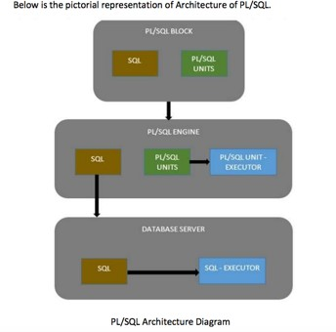

Diferencias entre SQL y PL/SQL

|  |  |
| --- | --- |
| sql | pl/sql |
| SQL es una consulta sencilla usada para desarrollar operaciones DML and DDL. | PL/SQL es un bloque de codigo usado para escribir programas enteros con procedimientos, bloques y funciones |
| Es declarativo, es decir, se dice que cosas queremos más que como se hacen | Es prodedimental, por tanto, decimos como se hacen las cosas. |
| Ejecuta una sentencia sencilla | Ejecuta todo un bloque |
| Interactua con el servidor de la base de datos | No interactua con les hervor de base de datos |
| No puede contener código PL/SQL | Contiene SQL en sus bloques |